- ASD-6406

Не работает конфигурация элемента eventLog для инструментальных панелей.

При создании инструментальной панели был выбран элемент eventLog для построения списка событий. Элемент был сконфигурирован как "Список событий" и указаны какие события должны отображаться в списке (установлены "фильтры"). Требовалось отобразить в списке следующие стандартные колонки: Время, Наименование события, Контекст, Уровень события, Данные. Колонки Подтверждение и Обогащение требовалось сделать невидимыми или просто не отображать в списке событий. При редактировании элемента eventlog в разделе "Расширенные", на вкладке "Колонки" установлена настройка "Ширина колонок настроена вручную" и вручную заданы настройки колонок, в настройках заданы ширина колонок, порядок следования колонок, и флаг видимости колонок где это нужно. Настройки применились только при состоянии отсутствия событий, при поступлении события настройки возвращаются к "дефолтным" и отображаются все колонки, так как будто настройки и не применялись.

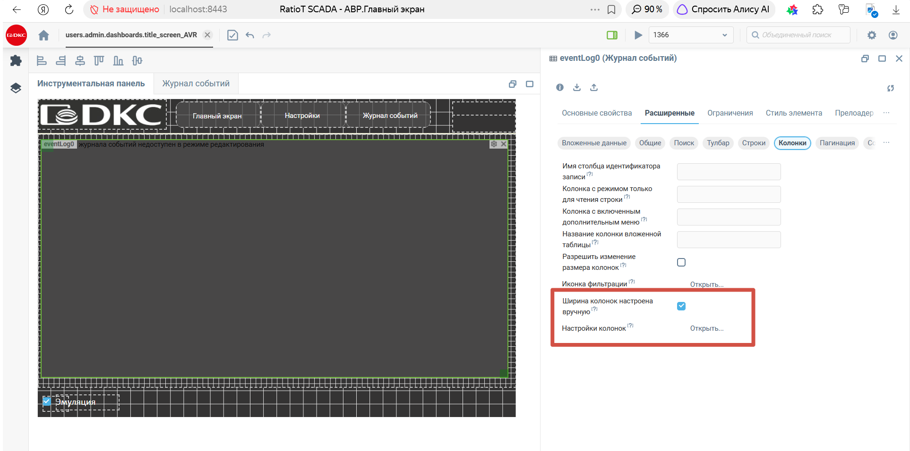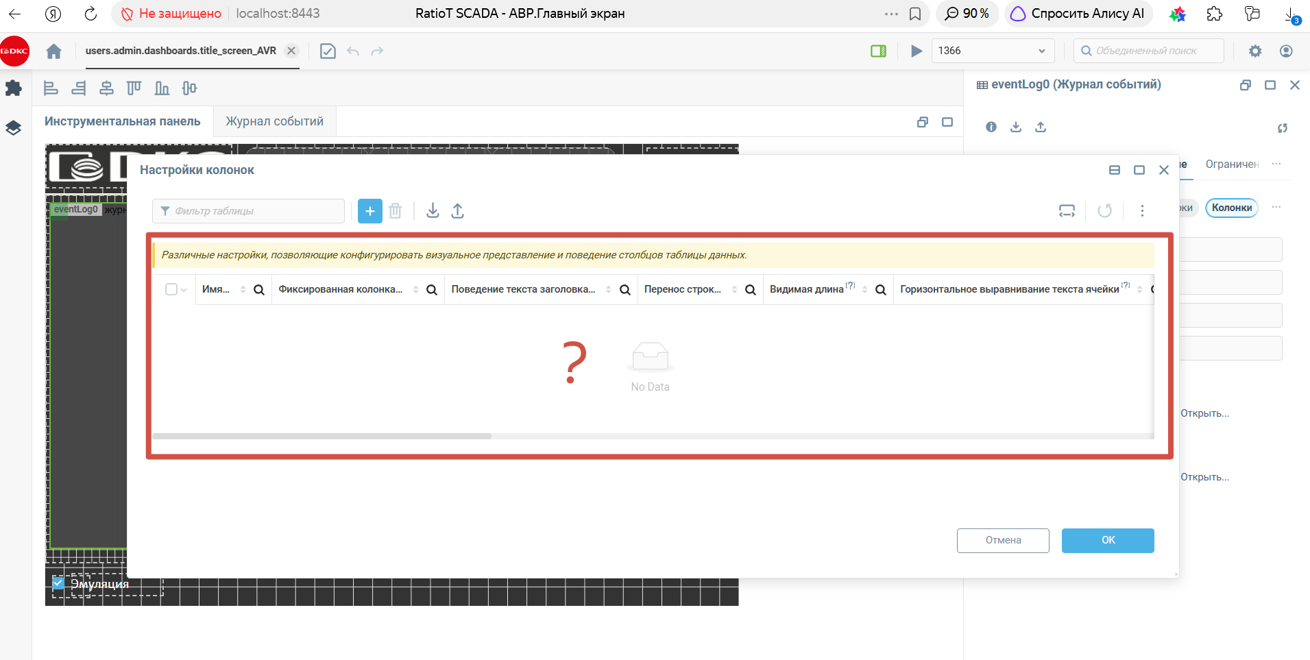
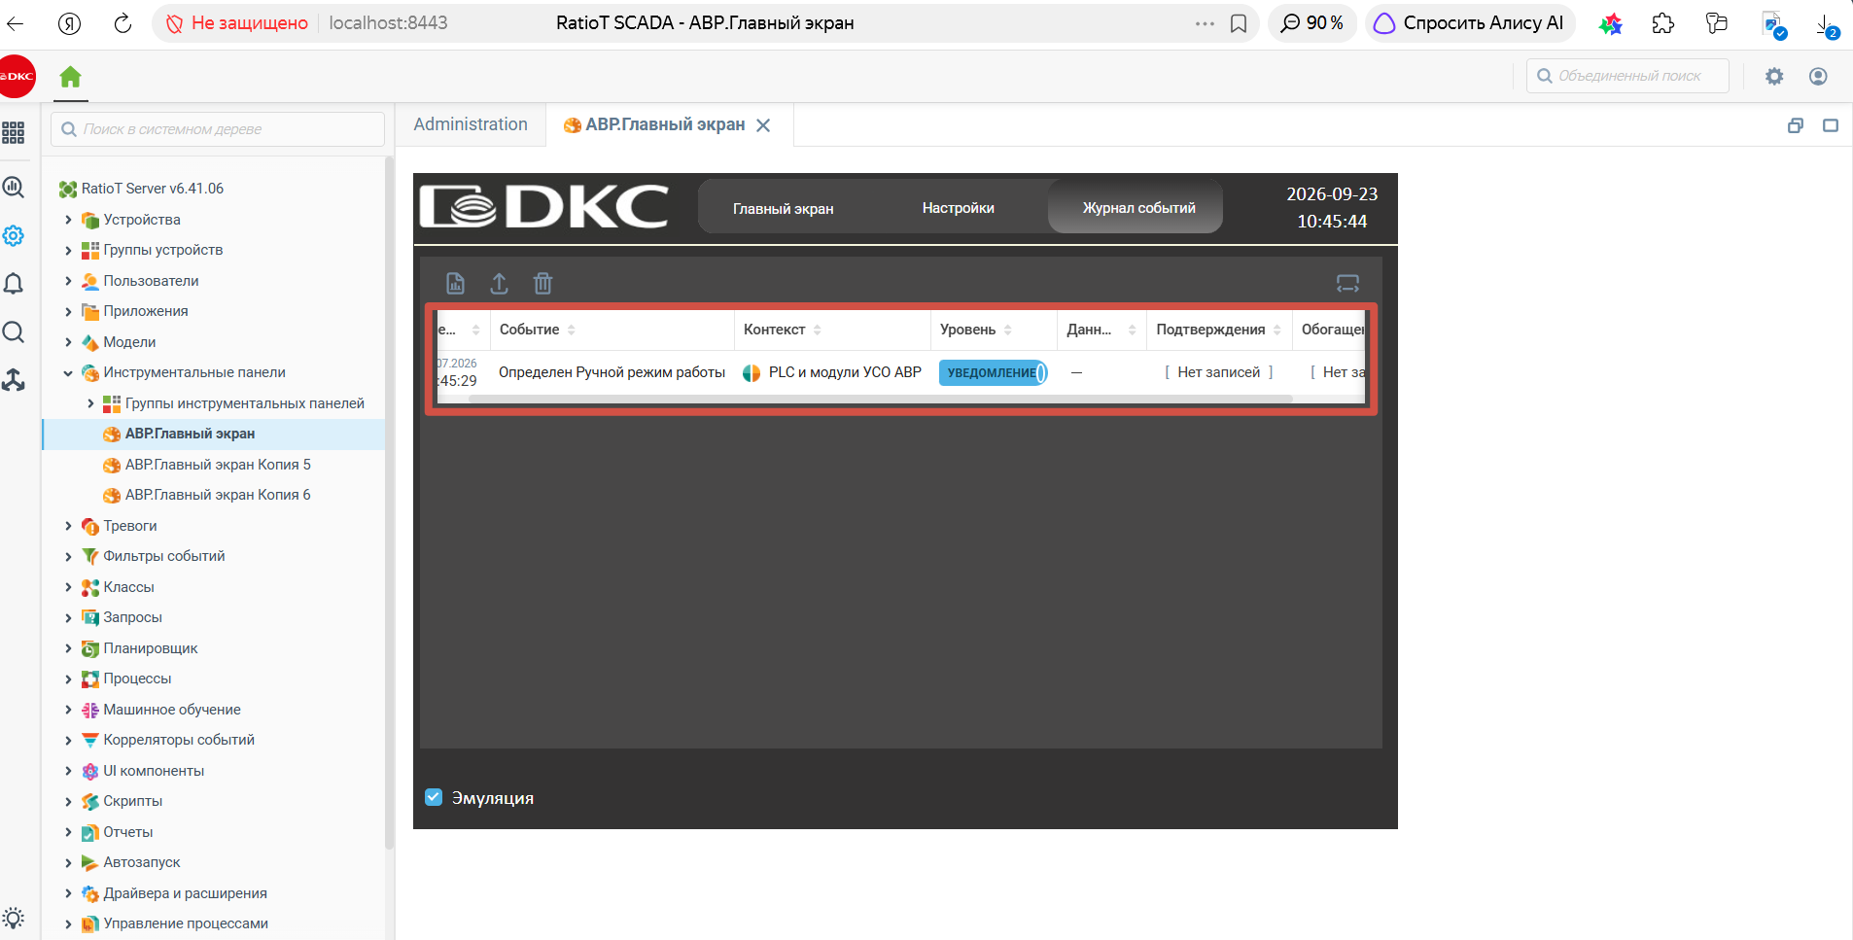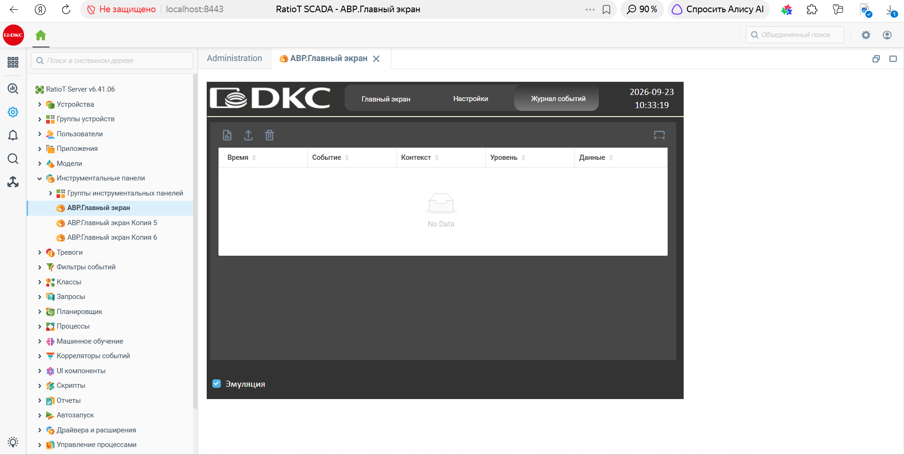
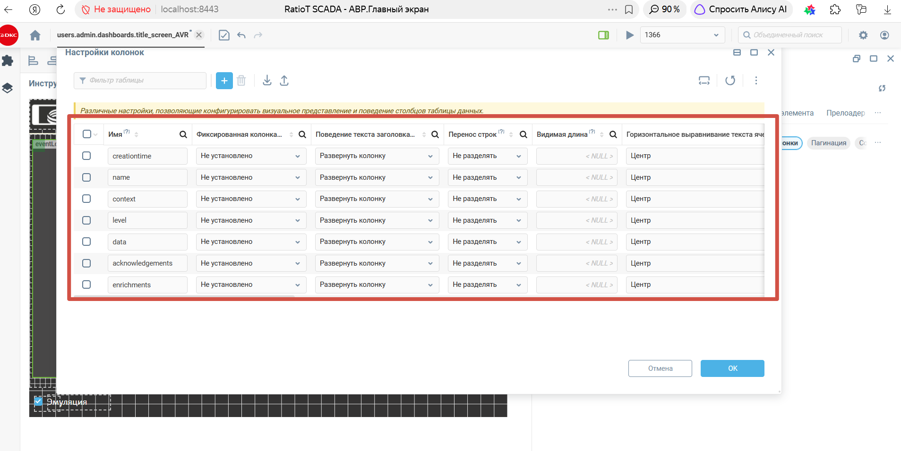
- ASD-6418

Дерево тегов. Выбор в качестве источника абсолютной модели
На вебинаре https://my.mts-link.ru/j/57107503/22246977850/record-new/21577756247: Дашборд тегов, Siemens S7, OPC-сервер, электронные таблицы и новый уровень производительности видеостен – покажем на демо новые и улучшенные инструменты решения AggreGate SCADA/HMI 6.4 на нашем вебинаре! 🗓️ 23 июля ⏰ в 12:00 (Мск.) Было озвучено, что при привязке тегов цифрового двойника в дереве тегов, в качестве источника можно выбирать не только устройство, но и абсолютную модель.

По факту же при настройке источника такой возможности не удалось найти. Так же в документации не нашел описания данной возможности.

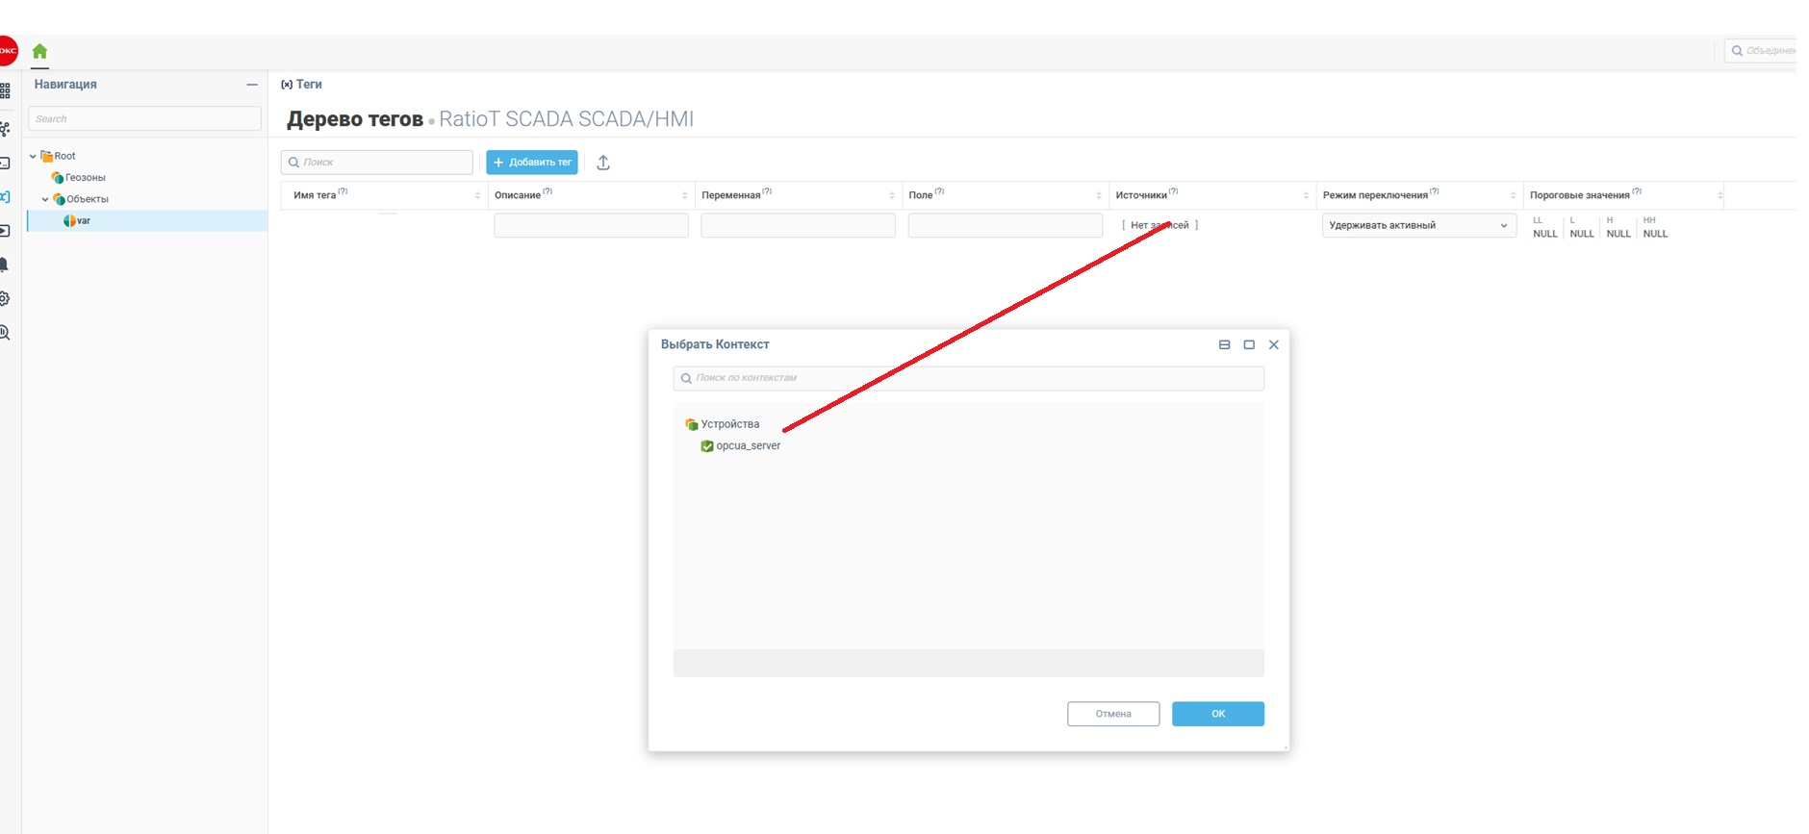

- ASD-6392

Сервер не запустился после настроек конфигурации
В настройках в разделе "Хранилище", на вкладке "База данных" при выборе для пункта "Хранилище событий" позиции NoSQL-хранилище(по умолчанию отключено), сервер уходит в перезапуск и в последствии не восстанавливает работоспособность. Утилита "configurator" для версии 6.41 отсутствует, что не позволяет восстановить работоспособность сервера. Сервер пришёл в неработоспособное состояние. Есть вероятность потери конфигурации.

